***Поддерживать ребенка*** – значит верить в него.  Взрослые имеют немало возможностей, чтобы продемонстрировать ребенку свое удовлетворение от его достижений или усилий. Другой путь – научить подростка справляться с различными задачами, создав у него установку: «Ты сможешь это сделать».

Существуют слова, которые поддерживают детей, например: «Зная тебя, я уверен, что ты все сделаешь хорошо», «Ты знаешь это очень хорошо». Поддерживать можно посредством прикосновений, совместных действий, физического соучастия, выражение лица.

Итак, чтобы поддержать ребенка, необходимо:

* *Опираться на сильные стороны ребенка,*
* *Избегать подчеркивания промахов ребенка,*
* *Проявлять веру в ребенка, сочувствие к нему, уверенность в его силах,*
* *Создать дома обстановку дружелюбия и уважения, уметь и хотеть демонстрировать любовь и уважение к ребенку.*



* Будьте одновременно тверды и добры, но не выступайте в роли судьи. Поддерживайте своего ребенка, демонстрируйте, что понимаете его переживания. Не тревожьтесь о количестве баллов, которые ребенок получит на экзамене, и не критикуйте его после экзамена. Внушайте ребенку мысль, что количество баллов не являет­ся совершенным измерителем его возможностей.
* Не повышайте тревожность ребенка накануне экза­менов — это может отрицательно сказаться на результате тестирования. Ребенку всегда передается волнение роди­телей, и если взрослые в ответственный момент способны справиться со своими эмоциями, то подросток в силу своих возрастных особенностей может эмоционально «сорваться».
* Подбадривайте детей, хвалите их за то, что они дела­ют хорошо.
* Старайтесь повысить уверенность ребенка в себе, так как чем больше он боится неудачи, тем более вероятность допущения ошибок.
* Наблюдайте за самочувствием ребенка. Никто, кроме вас, не сможет вовремя заметить и предотвратить ухудше­ние состояния ребенка, связанное с переутомлением.
* Контролируйте режим подготовки ребенка, не допус­кайте перегрузок, объясните ему, что он обязательно дол­жен чередовать занятия с отдыхом.
* Обеспечьте дома удобное место для занятий, просле­дите, чтобы никто из домашних не мешал во время подго­товки к экзамену.
* Обратите особое внимание на питание ребенка: в период интенсивного умственного напряжения ему необходима питательная и разнообразная пища и сбалансирован ими комплекс витаминов. Такие продукты, как рыба, творог, орехи, курага, стимулируют работу головного мозга.
* Помогите ребенку распределить учебный материал (темы подготовки) по дням.
* Познакомьте ребенка с методикой подготовки к экзаменам. Не имеет смысла зазубривать весь фактический материал, достаточно просмотреть ключевые моменты и уловить его смысл и логику. Очень полезно делать краткие схематические выписки и таблицы, упорядочивая изучаемый материал по плану. Если ребенок не владеет этими приемами, покажите ему, как это делается, не конкретном примере. Основные формулы и определения можно выписать на листочках и повесить над письменным столом, над кроватью, в столовой и т. д.
* Полезно готовиться к экзамену вдвоем с товарищем, пересказывая друг другу пройденный материал,
* Подготовьте различные варианты текстовых заданий по предмету (сейчас существует множество различных сбор пиков тестовых заданий, воспользуйтесь какими либо ИЗ них). Большое значение имеет тренировка ребенка именно в выполнении тестов, поскольку эта форма существенно тип чается от привычных ему письменных и устных экзаменов,
* Заранее во время тренировки по тестовым заданиям приучайте ребенка ориентироваться но времени и правильно ого распределять. Тогда у него будет навык концентрироваться на заданиях на протяжении всего тестирования, что придаст ему спокойствие и снимет излишнюю тревожность. Если ребенок не носит часов, обязательно дайте ему часы на экзамен.
* Накануне экзамена обеспечьте ребенку полноценный отдых, он должен хорошо выспаться и восстановить силы.
* Если ребенок привык заниматься поздно вечером и ночью и это не наносит особого ущерба его здоровью, ломать стереотип не стоит — перестройка может потребовать боль­ших усилий. Но все же ночью полезнее для здоровья спать. Сон должен быть не менее 8 часов.

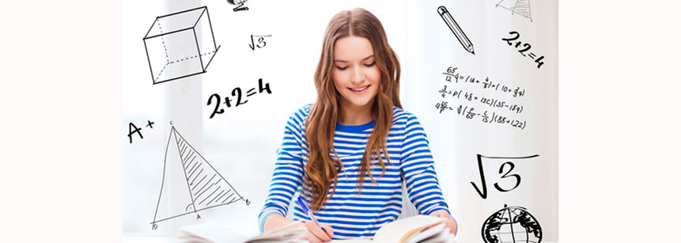

**Посоветуйте детям во время экзамена обратить внимание на следующее:**

* пробежать глазами весь тест, чтобы увидеть, какого типа задания в нем содержатся, это поможет настроиться на работу;
* внимательно прочитать вопрос до конца и понять его смысл (характерная ошибка во время тестирования - не дочитав до конца, по первым словам уже предполагают ответ и торопятся его вписать);
* если не знаешь ответа на вопрос или не уверен, пропусти его и отметь, чтобы потом к нему вернуться;

***И помните: самое главное - это снизить напряжение и тревожность ребенка и обеспечить подходящие условия для занятий.***



**Как и чем кормить ребенка в период экзаменов?**

В напряженные периоды жизни, к которым относится и подготовка к экзаменам, физиологические потребности орга­низма угнетены. Поэтому подростки порой отказываются от еды или едят только определенные продукты. Наладить нормальное питание во время экзаменов очень важно — это создаст основу для полноценной учебной работы. В рацио­не учащегося или абитуриента обязательно должны при­сутствовать:

* белки (мясо и особенно рыба, а также молочные про­дукты);
* витамины (свежие овощи и фрукты, зелень, соки). По­скольку в рационе современных детей витаминов, как пра­вило, не хватает, имеет смысл пополнить его витаминизиро­ванными продуктами и витаминными комплексами.

**ПОРТРЕТ СТРЕССА**

Ученые многих стран исследовали влияние экзаменов на здоровье школьников и студентов.

Достоверно известно, что накануне и в момент экзамена у учащихся повышается артериальное давление, частота ды­хания и потоотделение. Более того, экзаменационный стресс влияет на человека даже на генетическом уровне, изменяя скорость синтеза ДНК. Изменяется газовый состав крови и микрофлора в полости рта. Резко возрастают энергозатра­ты, особенно у учащихся с высокой мотивацией к успешной сдаче экзаменов.

**Экзаменационный стресс**является одним из довольно распространенных видов стресса. Его симптомы, так же как и в случае с «обычным» стрессом, могут быть отнесены к одной из следующих четырех групп.

***Физиологические симптомы:***

* кожная сыпь; головные боли;
* тошнота;
* диарея («медвежья болезнь»);
* мышечное напряжение;
* углубление и учащение дыхания;
* учащенный пульс;
* перепады артериального давления.

***Эмоциональные симптомы:***

* чувство общего недомогания;
* растерянность;
* паника;
* страх;
* неуверенность;
* тревога;
* депрессия;
* подавленность;
* раздражительность.

***Когнитивные (интеллектуальные) симптомы:***

* чрезмерная самокритика, сравнение своей подготов­ленности с другими в невыгодном для себя свете;
* неприятные воспоминания о провалах на экзаменах в прошлом (своих или чужих);
* воображение неудачи на экзамене;
* кошмарные сновидения;
* ухудшение памяти;
* снижение способности к концентрации внимания.

***Поведенческие симптомы:***

* стремление заниматься любым другим делом, лишь бы не готовиться к экзамену;
* избегание любых напоминаний об экзаменах;
* снижение эффективности учебной деятельности в экза­менационный период;
* вовлечение других людей в тревожные разговоры о предстоящих экзаменах;
* увеличение употребления кофеина и алкоголя;
* ухудшение сна;
* ухудшение аппетита.

**Рекомендации по преодолению стресса, или   
Что нужно сейчас вашему ребенку**

* Поддержка, знание, что он любим, несмотря ни на ка­кие обстоятельства (несмотря на то, как он написал трени­ровочный тест, и т. д.).
* Похвала, положительная оценка его возможностей. Хвалите ребенка, время от времени напоминайте ему о его хороших качествах и способностях для того, чтобы облег­чить стрессовую ситуацию и снять состояние тревоги.
* Ощущение надежного тыла (что бы с ним ни про­изошло, вы его поймете и поддержите). Не создавайте на­пряжения во взаимоотношениях, не угрожайте ребенку.
* Возможность поделиться своими переживаниями и опасениями, связанными с предстоящими испытаниями. Обсудите с ребенком будущий экзамен, побеседуйте об осо­бенностях тестирования — пусть он с вами поделится тем, что его больше всего волнует, что именно для него является проблемой, чего больше всего он боится.

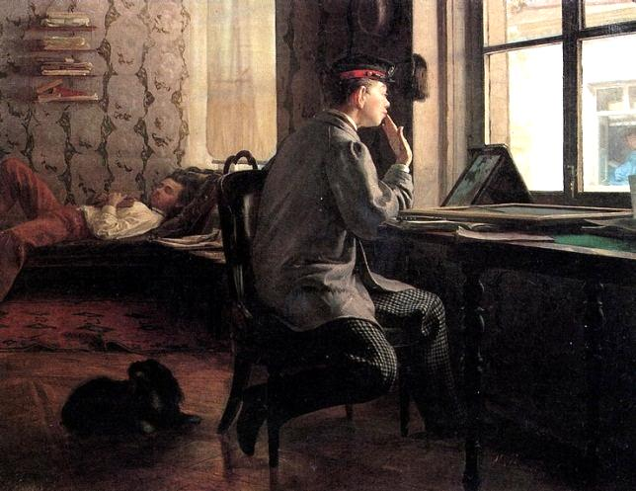

**Репин И.Е. "Приготовление к экзамену"1864**

*Автор акцентировал внимание на отдыхе во время приготовления к экзаменам*

*«Удивительная вещь — экзамен.   
Одних он удивляет вопросами,   
других ответами»*

C:\Program Files\Microsoft Office\MEDIA\OFFICE14\Lines\BD21313_.gif

Государственное учреждение образования «Козенская средняя школа   
Мозырского района»

Советы   
родителям выпускников

***Уважаемые родители!***

*Психологическая поддержка – это один из важнейших факторов, определяющих успешность Вашего ребенка в сдаче выпускных экзаменов. Как же поддержать выпускника?*



Козенки, 2016

C:\Program Files\Microsoft Office\MEDIA\OFFICE14\Lines\BD21313_.gif